宿舍覆盖解决方案
方案背景：
宿舍作为在校学生、公司员工学习工作之余的主要休息娱乐场所，在当前生活中占用举足轻重的地位。而随着手机、笔记本、IPAD等各种各样无线终端的推广，宿舍环境对无线网络的迫切需求愈发凸显，提供优质的无线网络环境，可以极大的丰富学生或公司员工的生活。
需求分析：
宿舍无线覆盖的需求分析如下：
1、各位房间床位覆盖无盲区，覆盖全面；
2、支持无线漫游，走廊到宿舍到卫生间信号强度好，无线速度快；
4、能满足学校的认证需求，计费认证，短信认证，WEB认证等；
5、AP外观性状复位酒店装修风格，符合要求，简约大方，方便布线；
6、AP支持AC统一管理、配置，方便后期维护；

方案设计：
网络拓扑
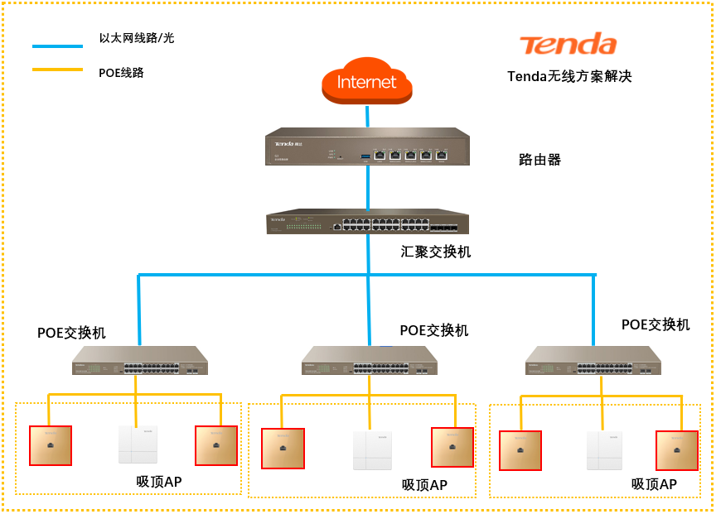
安装部署
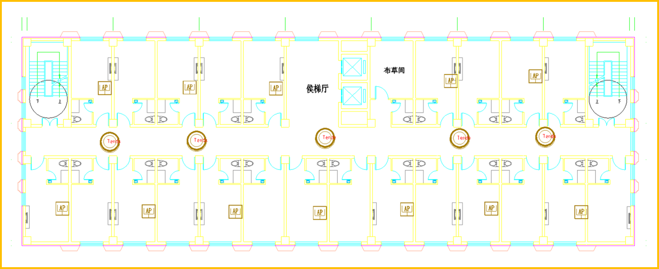
方案特点
方案使用Tenda商用无线产品实现覆盖，采用企业路由器和 AP的方式进行部署。有如下特点：
- 高可用性：AP采用专业天线，发射功率线性可调，可根据实际环境，合理调整AP发射功率，满足不同区域的覆盖需求。
- 高扩展性：支持MAC认证、Portal认证等多种用户接入认证方式，可结合外置portal服务器和认证服务器实现短信认证，WEB认证等多种认证方式。
- 便于部署：AP为精美的海浪式外形，美观大方，支持802.3af/at标准PoE网线供电，既可吸顶式安装，又可壁挂式安装，因地制宜，使用灵活。
- 易管理性：AP统一由企业路由管理，自动发现并统一管理AP，可实时查看AP运行状态，方便网络管理和运维。
产品推荐：

方案类型 | 产品类型 | 产品型号 | 产品描述
酒店方案 | 企业路由器 | G1 | 多WAN接入，最多4WAN，路由/AC两用，最多管理100AP,分别待机100，嵌入多种上网行为管理策略
 |  | G3 | 多WAN接入，最多4WAN，路由/AC两用，最多管理100AP,分别待机200，多种上网行为管理策略
 | POE交换机 | TEG1118P | 16个标准PoE供电口+2SFP千兆交换机，、370W功率输出，满足，监控，AP供电。
 |  | TEG1126P | 24个标准PoE供电口+2SFP千兆交换机，、230W功率输出，满足，监控，AP供电。
 | 吸顶式AP | I24 | 标准PoE、吸顶式，1200Mbps无线，WAVE2，支持被AC/路由器统一管理，支持SSID和VLAN绑定，多重抗干扰，外形简约大方。
 | 面板AP | W12 | 标准PoE、入墙式，1200Mbps无线，WAVE2，支持被AC/路由器统一管理，

核心交换机：可根据网络需求以及终端，业务实现情况选择管理型或者非管理型以及三层交换机等
可参考下列指导文档
POE交换机选型：
参考下列指导文档

